Написать 2 программы, выполняемые под управлением ОС Linux.
Язык: C++. Для разделяемой памяти, потоков, семафоров использовать функции POSIX.
Описание первой программы:
- Создаёт разделяемую память.
- Принимает введённые пользователем с клавиатуры строки и складывает их в очередь в разделяемой памяти

Описание второй программы:
- Состоит из двух потоков
- Первый поток подключается к разделяемой памяти, считывает из очереди строки и записывает их в файл (название определяется программистом)
- Второй поток по мере наполнения файла строками сортирует его содержимое по возрастанию
Обязательно использование ООП.
Первая программа first.cpp
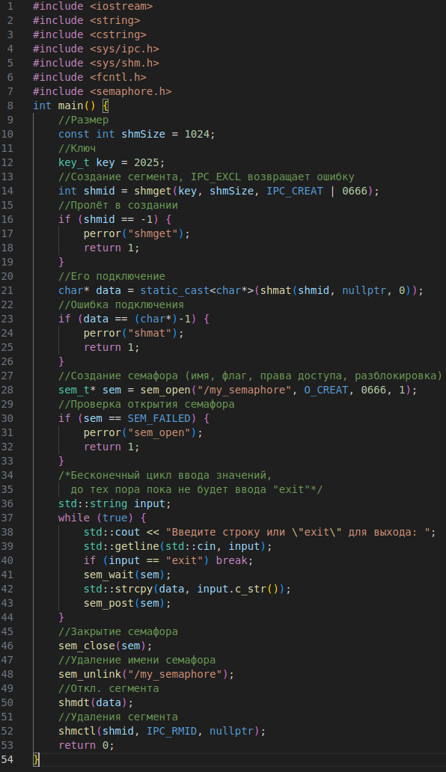

Вторая программа second.cpp
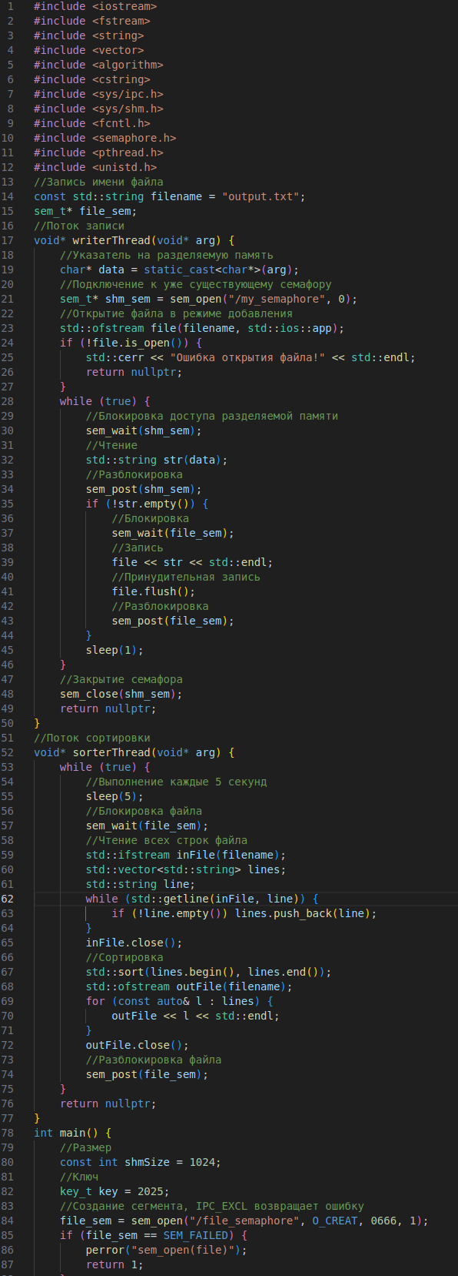
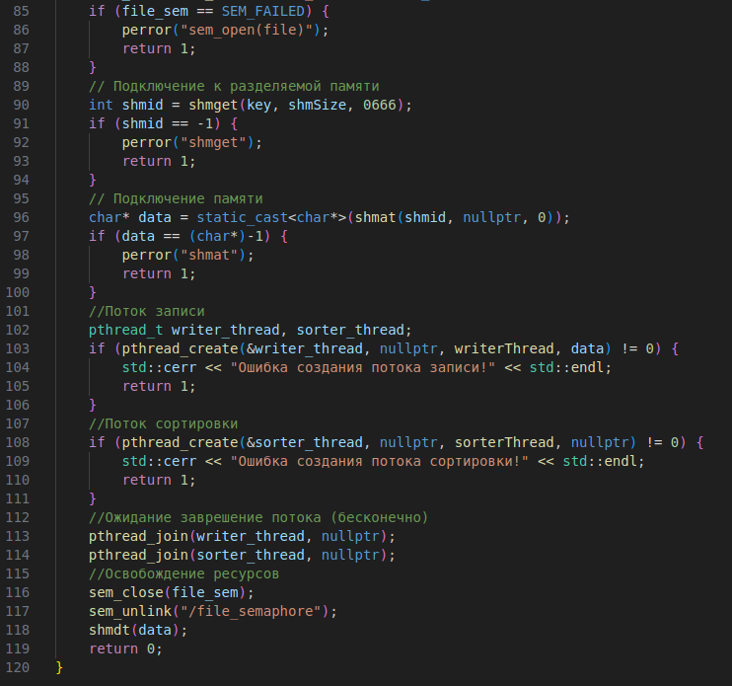
Проверка
